附件3：（单面打印装订范本，页码均在右上角）；若双面打印，正面页码在右上角，背面的在左上角
XXXX年四川省主要农作物
审定品种引种备案材料

作物种类： 水稻（玉米、大豆）
品种名称：
选育单位：
引种单位：
联 系 人：
通讯地址：
邮政编码：
电 话：
电子邮箱：

填报日期: 年 月 日

目 录

1.四川省主要农作物审定品种引种备案表……3
2. 品种审定证书………………………………X
3. 审定公告……………………………………X
4. 引种备案承诺书……………………………X
5. 协议书（或委托书）………………………X
6. 引种单位生产经营许可证…………………X
7. 抗病性鉴定报告……………………………X
8. 适应性试验总结……………………………X

四川省主要农作物审定品种引种备案表（格式）

作物种类：
品种名称 |  | 亲本组合
审定编号 |  | 是否已撤销审定
品种审定适宜种植区域 | (审定公告载明的适宜种植区域）
选育单位 | （章）（根据审定公告完整填写并全部盖章） |  | 法定代表人
品种权人 |  | 品种权号
引种单位 | （章） |  | 法定代表人
地 址 |  |  | 邮政编码
联 系 人 |  | 联系电话
传 真 |  | 电子邮箱
拟引种区域 | （根据引种备案同一适宜生态区填写我省对应的种植区域）
适应性、抗病性试验结果 | （针对拟引种区）、（试验结果与适应性试验总结严格一致，重点描述其平均生育期、产量以及与对照比较结果，试验点数、增产点率、抗性试验结果等）
主要栽培  技术要点 | （针对拟引种区）
风险提示 | （针对拟引种区）、（根据品种缺点，提示其种植风险）
填写要求：如实、完整填写，盖章应齐全。

品种审定证书(复印件)
要求：提供品种审定证书复印件，且申明与原件一致。

附：
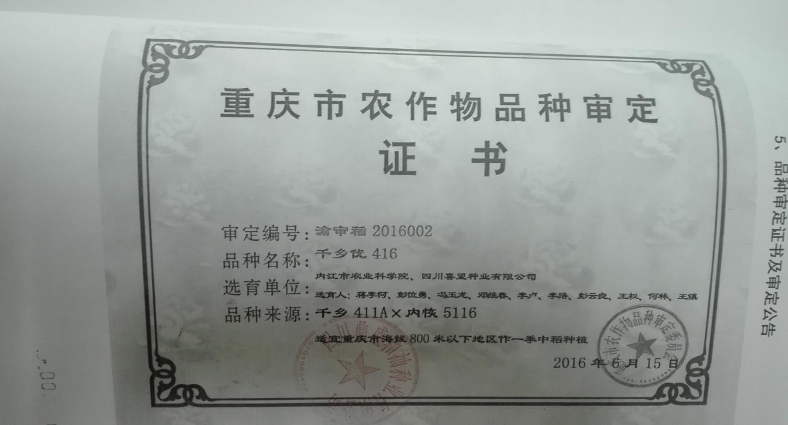

品种审定公告复印件
要求：提供品种审定公告复印件（或扫描件），且申明与原件一致
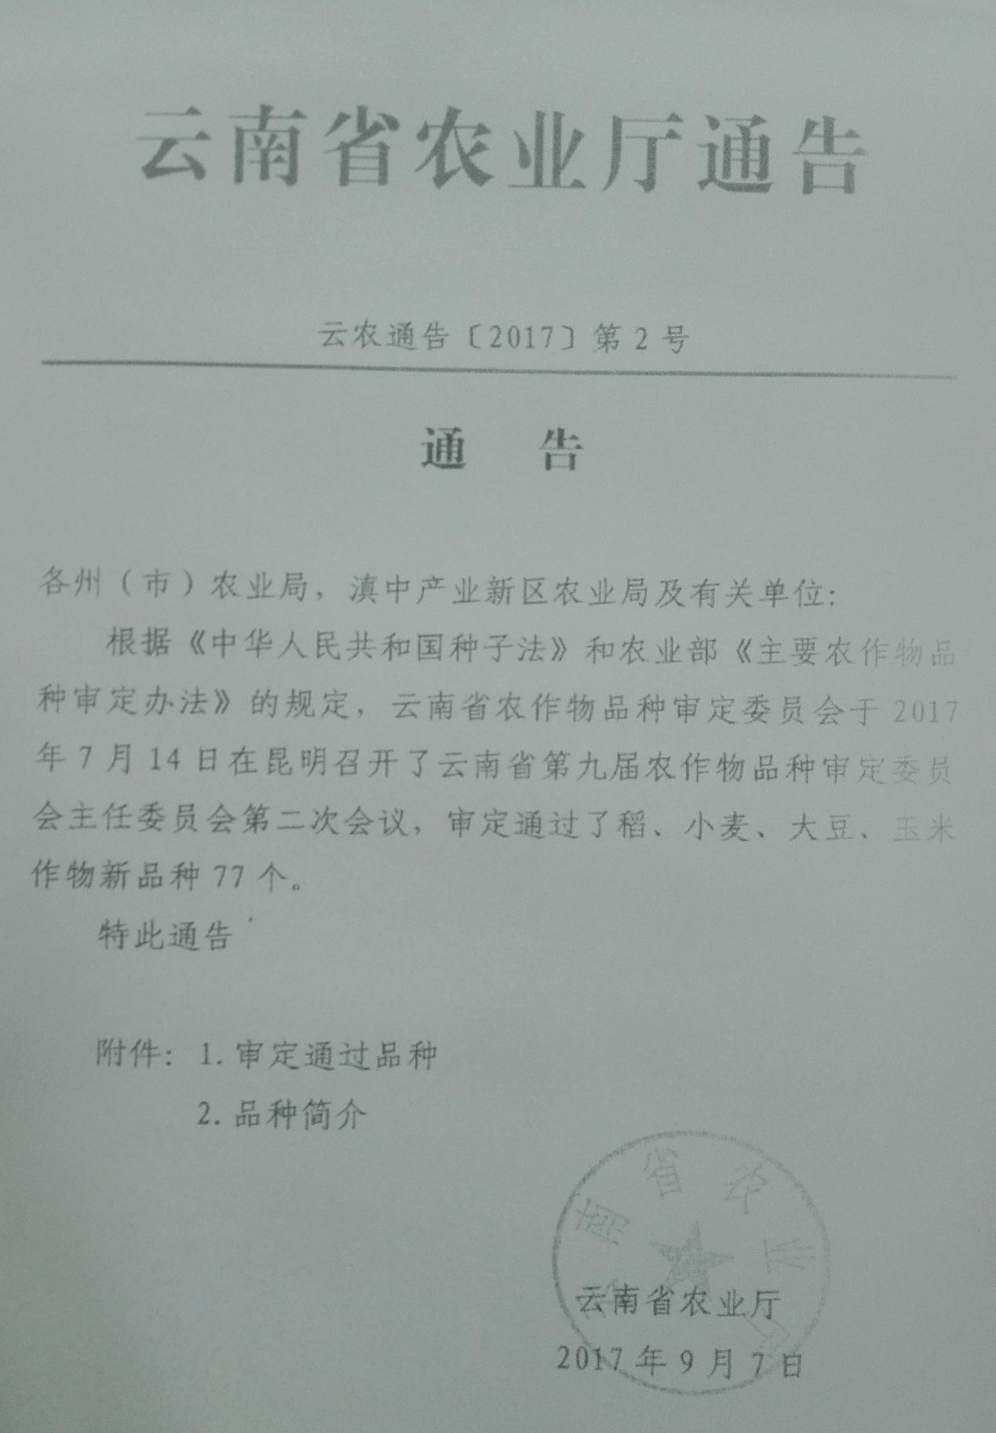
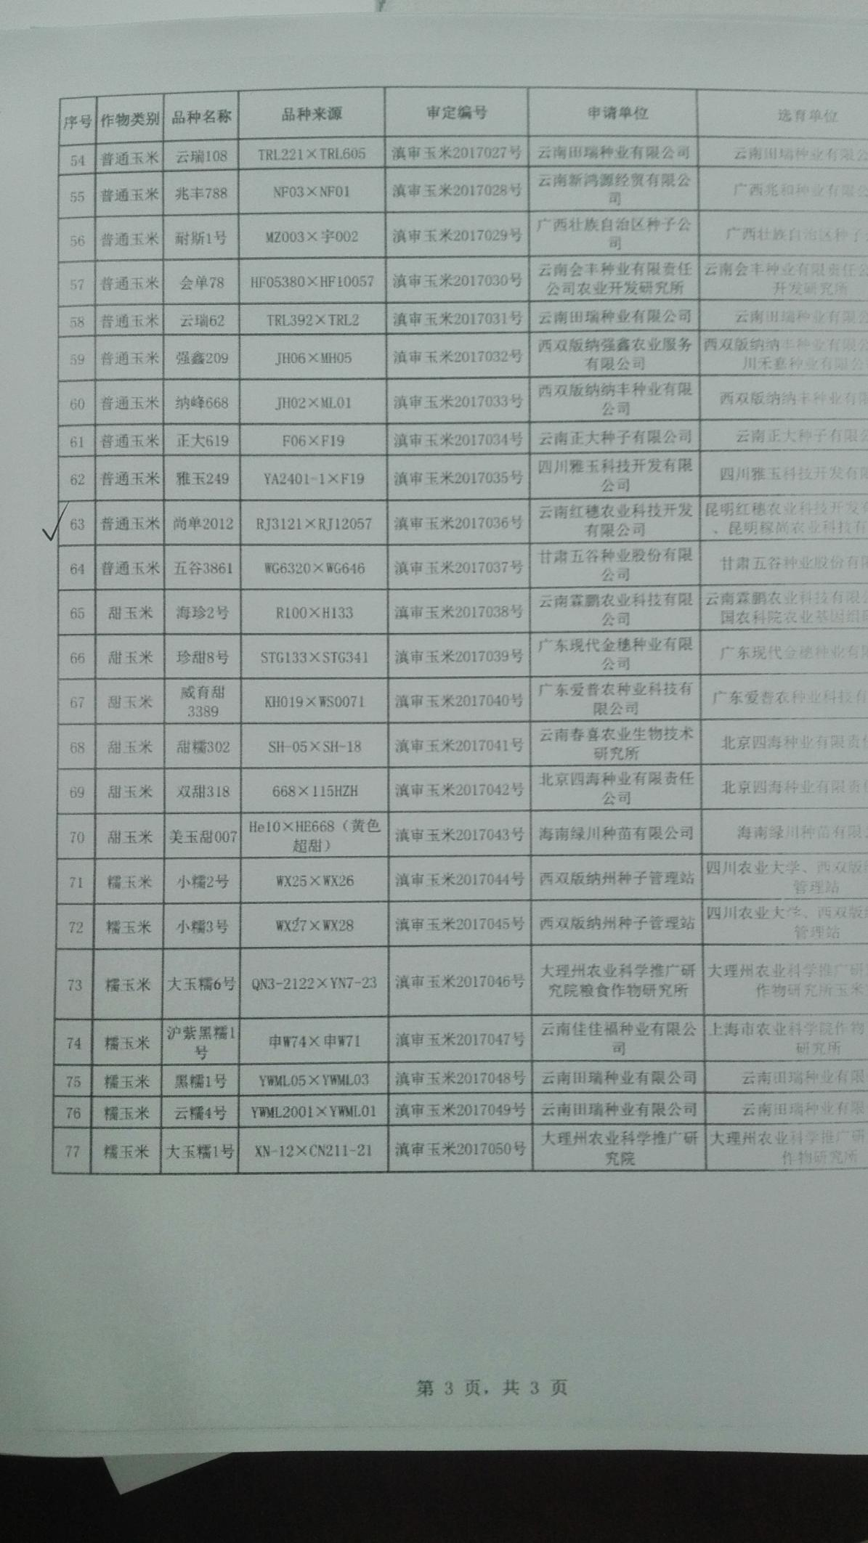
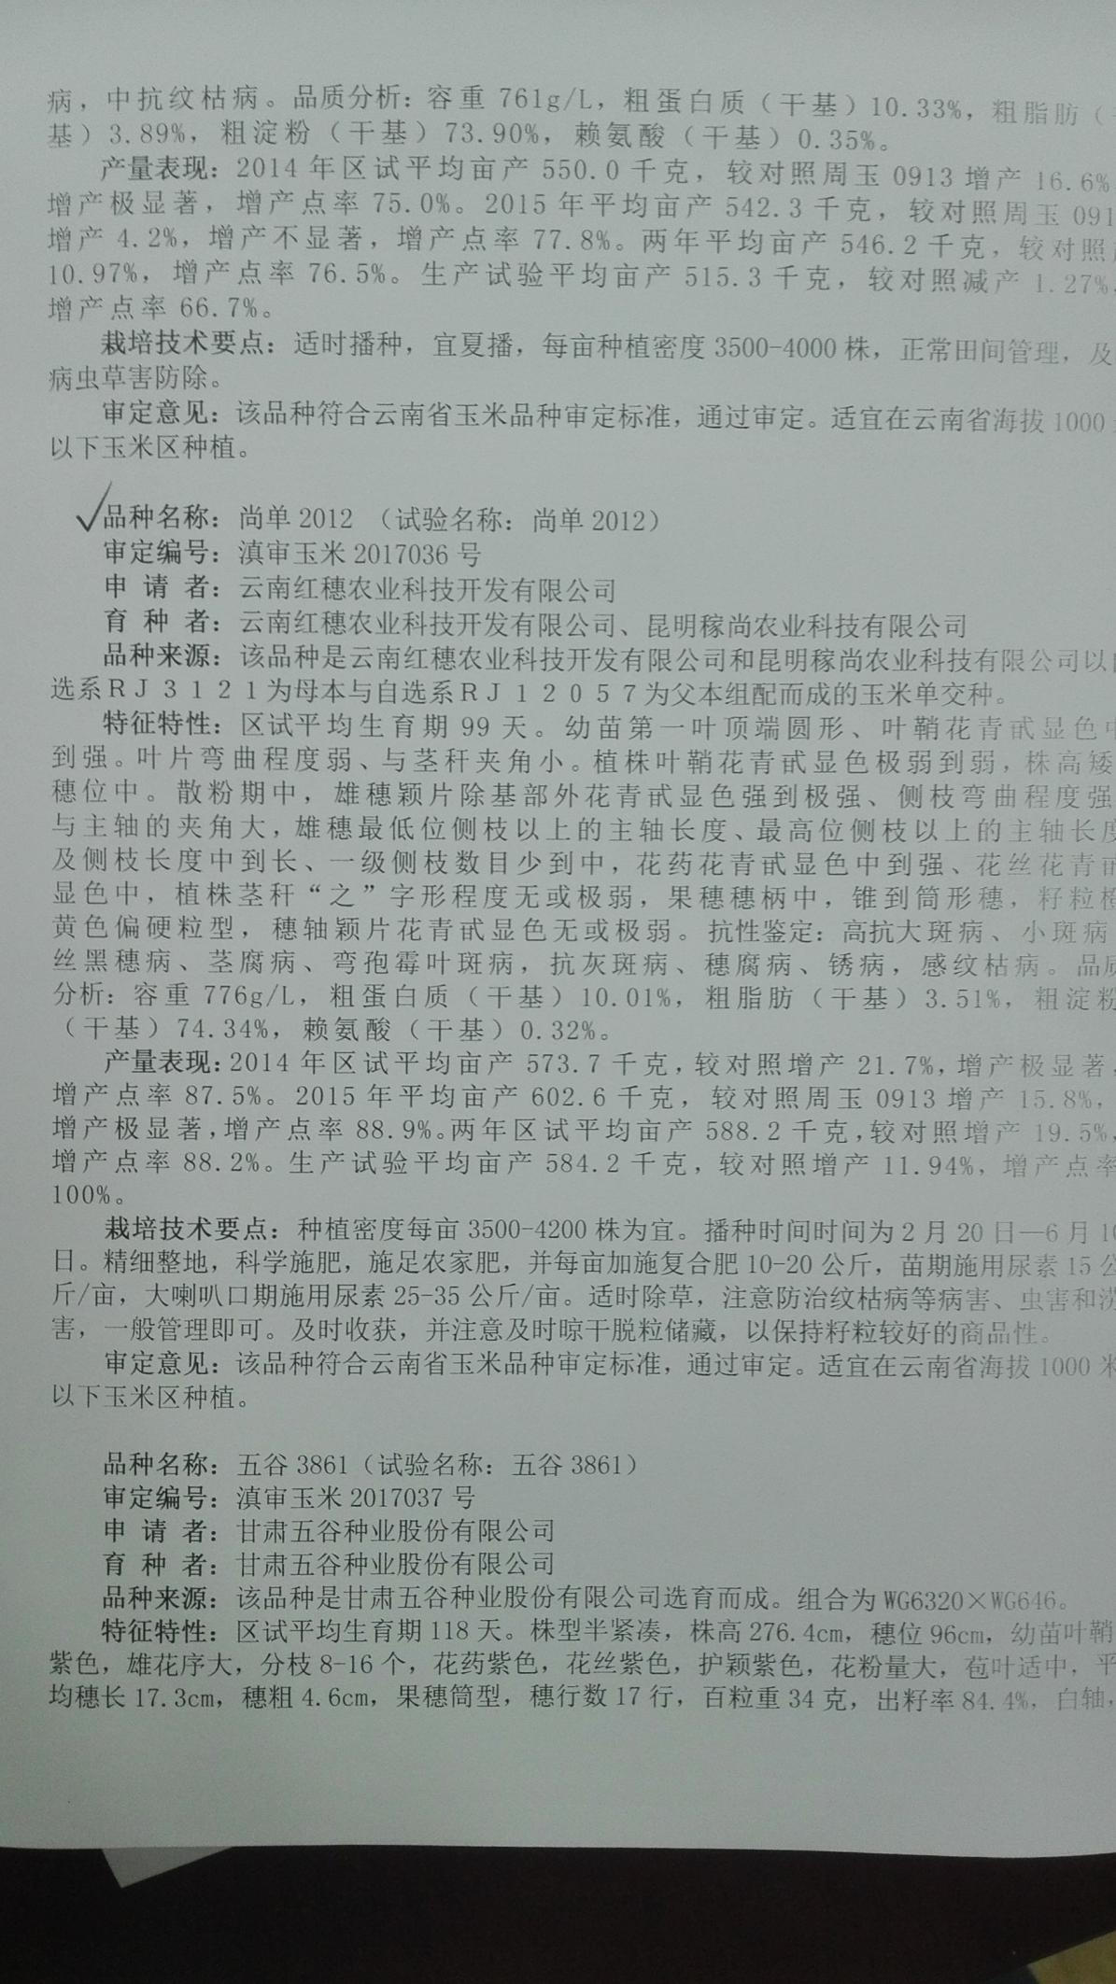

引种备案承诺书（原件）

要求：引种备案承诺书包括引种备案品种未撤销审定、引种品种真实性、提交的备案材料真实性及引种责任承诺书（引种者应当对引种备案品种的真实性、安全性和适应性负责。对没有如实填写信息或故意隐瞒备案品种缺陷，由于适应性、安全性造成生产损失的，责任由引种单位承担）。

附：
引种备案承诺书（格式）
四川省农业厅：
XXX（品种名称）系XXX（引种单位名称）引种备案的水稻（玉米、大豆）品种，该品种在XXX省（自治区、直辖市）未撤销审定，本单位、本人知悉和保证引种备案的该品种与提交的标准样品真实一致，提交的引种备案材料真实、准确。我单位对引种备案材料的真实性、引种备案品种的真实性、安全性和适应性负责，承担由此产生的全部责任。

引种单位负责人（签字）：
引种单位（盖章）：

二○XX年X月X日

协议书（或委托书）
要求：
1.引种单位与品种权人（选育单位）完全一致时，不需提供协议书。
2.引种单位不是品种权人（选育单位）之一的，需提供与全部品种权人（选育单位）签订的协议书。
3.引种单位为品种权人（选育单位）之一的，需提供与其他品种权人（选育单位）签订的协议书。
4.引种备案品种获得植物新品种授权，且在保护期内时，只提供与品种权人签订的协议书，除此之外，则提供与选育单位签订的协议书。
附：
协议书（格式）
XXX(品种名称）水稻（玉米、大豆）品种，由XXXX（选育单位名称）选育，品种权人：XXXX,品种权号:XXXX,审定编号：XXXX。经与XXXX单位协商，同意由XXXX（引种单位名称）在四川省办理引种备案事宜。

品种权人（选育单位）（盖章）：
引种单位（盖章）：

二○XX年X月X日

农作物种子生产经营许可证(复印件)
要求：引种单位不是品种权人（选育单位）之一的，需提供引种者的农作物种子生产经营许可证（主证和副证）复印件。

附：
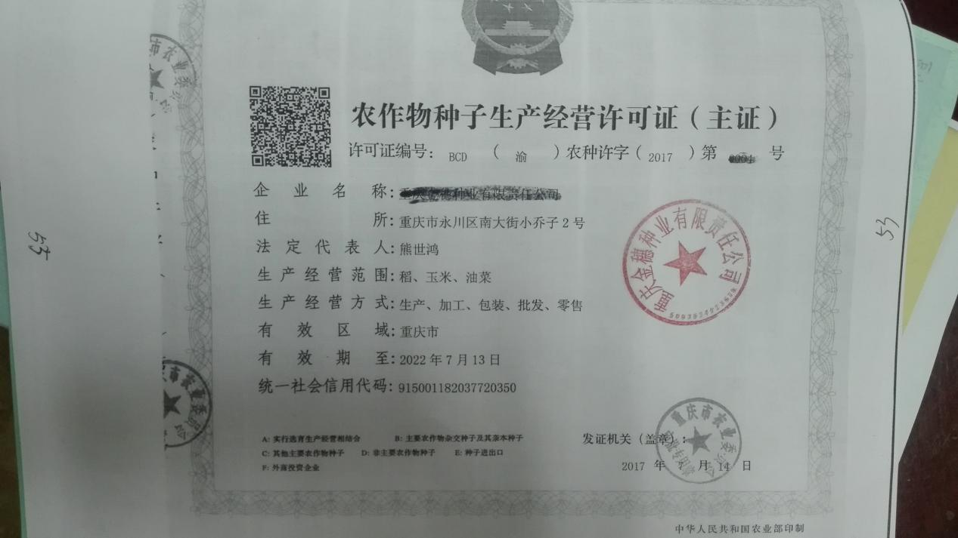

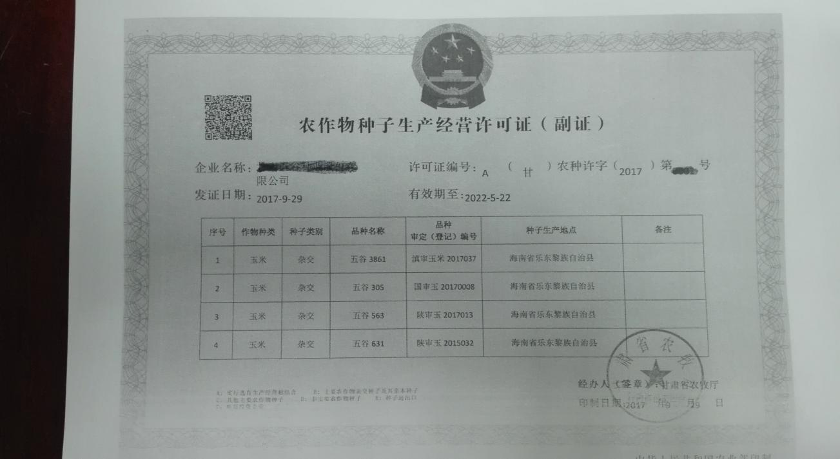

抗病性鉴定报告（原件）

要求：提供四川省农作物品种试验抗性鉴定单位出具的抗病性鉴定报告原件。

适应性试验总结
适应性试验总结包括以下3个部分：
1.适应性试验总结（对各试点试验记载表中调查记载项目进行汇总）；
2.品种标准彩色图片（含植株、花、果实、籽粒典型照片）；
3.各试验点试验记载表（盖章原件，记载项目参照省相应作物生产试验）。

附：

XX年四川省XX（水稻、玉米、大豆、小麦）引种适应性试验总结
（格式文本）

引种者：

一、试验目的

- 参试品种
品种名称 | 审定编号 | 供种单位
CK

三、承试单位

承 试 单 位 | 执行人 | 联系电话 | 试验地点（县、区）
 |  |  | XX县（区）

四、试验基本概况
（一）试验设计

- 试验地选择

- 栽培管理

五、试验结果
见附表
六、品种评述
要求：对生育期、株高、产量、增产幅度、增产点率、抗性接种鉴定和田间自然发病情况、品种优缺点及种植风险等进行概述。

